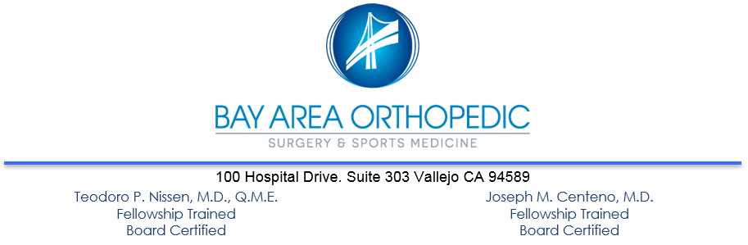

***INSTRUCCIONES DE ALTA HOSPITALARIA PARA LIBERACIÓN DEL TÚNEL CARPIANO O LIBERACIÓN DEL DEDO EN GATILLO***

**ANESTESIA**

Es posible que sientas mareos, aturdimiento o somnolencia durante las primeras 12 a 24 horas después de la operación. No puedes conducir, operar dispositivos mecánicos o eléctricos, ni consumir alcohol. No tomes decisiones importantes durante 24 horas y mientras estés tomando medicamentos narcóticos recetados.

La mayoría de las veces tendrás una combinación de anestesia local y sedación ligera. Si recibes anestesia general, es normal sentir dolor generalizado, músculos adoloridos, sabor extraño en la boca o posible dolor de garganta. Esto es normal y desaparecerá en 24 a 48 horas.

Reanuda tu dieta de forma gradual, según lo toleres.

**ACTIVIDAD**

Descansa el día de la cirugía.

Puedes comenzar a mover suavemente la mano dentro del vendaje.

La fisioterapia dependerá del tipo de cirugía y reparación realizada. Esta comenzará después de tu primera cita postoperatoria.

**HIELO / ELEVACIÓN**

Aplica hielo (*cryocuff*) en la zona durante los primeros 2 a 3 días, según sea necesario, para reducir la hinchazón y el dolor. Se recomienda aplicar hielo en intervalos de 30 minutos. Siempre mantén una toalla seca entre la piel y el hielo.

Eleva la mano por encima del nivel del corazón para reducir la hinchazón.

**MEDICACIÓN PARA EL DOLOR**

Es normal y esperado sentir molestias en el área quirúrgica. Los medicamentos recetados en tu cita preoperatoria deben tomarse según las indicaciones. Debes tener el medicamento disponible al salir del centro quirúrgico o se te proporcionará una receta.

**CUIDADO DEL VENDAJE / BAÑO**

NO MOJAR EL VENDAJE BAJO NINGUNA CIRCUNSTANCIA. Los vendajes mojados aumentan el riesgo de infección. Mantén el vendaje limpio y seco.

No es raro que aparezcan pequeñas manchas de sangre en la parte externa del vendaje. Si esto ocurre, no te alarmes. Este sangrado suele detenerse durante la noche. Si persiste por más de 24 horas, comunícate con nuestro consultorio.

Puedes retirar el vendaje exterior a los 5 días. Cubre los sitios de incisión con curitas nuevas (*band-aids*).

Comunica a nuestro consultorio cualquier fiebre o escalofríos, hinchazón excesiva, enrojecimiento de la piel, secreción con cambio de color, dolor incontrolable, náuseas o vómitos persistentes, o cualquier otra inquietud. Nuestro número es (707) 645-7210. Atendemos llamadas las 24 horas del día.

**CITA POSTOPERATORIA**

Llama al consultorio el siguiente día hábil después de la cirugía para informarnos cómo te encuentras y confirmar tu cita de seguimiento.

Paciente: __________________________________ RN: ___________________